蒲公英班动态表
- 绘本：永远和你在一起
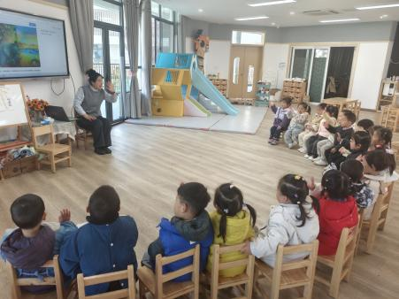 | 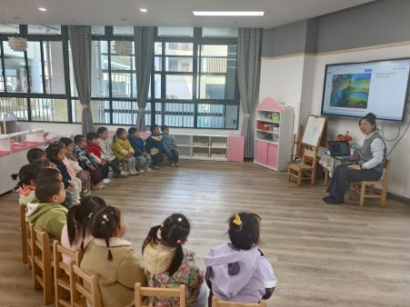 | 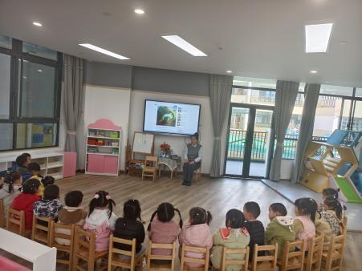
《永远和你在一起》这本书以温馨的对话和细腻的情感描绘了母爱的温暖。通过妈妈与孩子的交流，孩子们可以感受到强大的安全感和力量。
二、体育游戏：老狼老狼几点啦
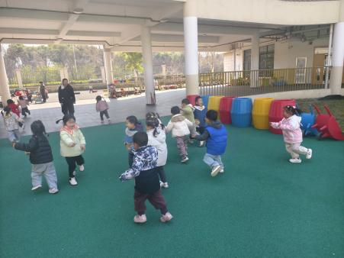 | 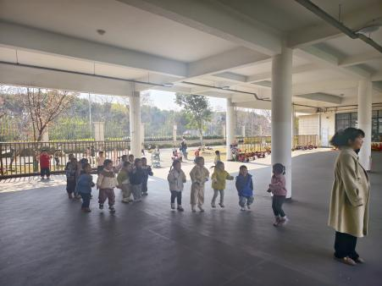 | 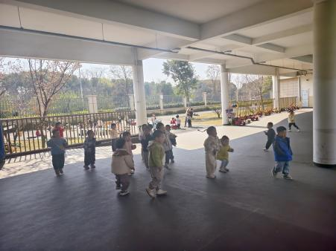
活动目标：
1.体验与同伴游戏的乐趣。
2.了解游戏玩法与规则。
3.能进行追逐躲闪跑，发展身体灵敏性。

三、观察麦苗
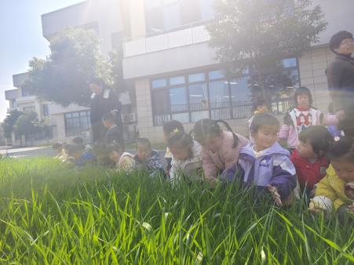 | 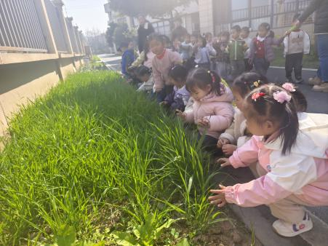 | 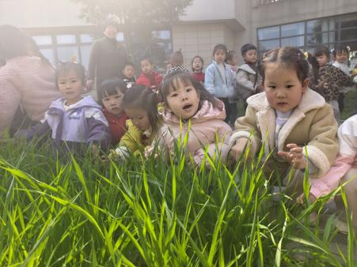

四、餐点
今日早点：牛奶、奶香馒头
今日午餐：藜麦饭、烩猪肝、春日合菜、鸡毛菜菌菇汤
今日午点：小米南瓜红枣粥、龙眼、香蕉
五、温馨提示
1.气温逐渐升高，推荐“洋葱式”穿搭，避免穿得过多出汗着凉哦。
2.请在家提前为幼儿垫上汗背巾入园。
3.明天周五，没有延时班，所有幼儿被子带回家洗洗晒晒，请提前五分钟至园门口排队领取被子，切勿拥挤。

